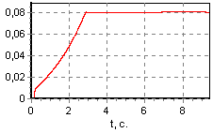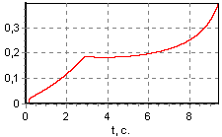Анализируя характер изменения скорости движения штока гидроцилиндра (рис. 3.4), полученную при номинальной подаче м³/с, нужно отметить, что после завершения переходного процесса скорость движения штока практически не изменяется. Такой вывод подтверждается исследованиями Л.М. Тарко [159]. Следовательно, вполне корректно допущение о постоянстве скорости движения штока, принятое в разделе 2.1 при определении оптимальных значений параметров механизма подъема стрелы. Итак, при определении оптимальных значений параметров механизма подъема стрелы можно не учитывать податливость рабочей жидкости и элементов гидропривода. Угловая скорость стрелы (рис 3.5) изменяется на протяжении всего процесса подъема стрелы. Изменение угловой скорости стрелы при постоянной скорости движения штока объясняется изменением углов между элементами гидроманипулятора.
V, м/с
Рис. 3.4. Изменение скорости движения штока гидроцилиндра подъема стрелы манипулятора ЛВ-185-07 при Q_{н}=1,3⋅10⁻³ м³/с, К_{р}=10⁻⁵/(7,28Р+106)
ω, 1/с
Рис. 3.5 Изменение угловой скорости
стреловой группы манипулятора ЛВ-185-07, при К_{р}=10⁻⁵/(7,28Р+106), Q_{н}=1,3⋅10⁻³ м³/с

Характер изменения скорости штока и угловой скорости стрелы не изменяется при уменьшении подачи насоса с 1,33⋅10⁻³ м³/с до 0,5⋅10⁻³ м³/с. Снижаются лишь величины этих скоростей.
При увеличении податливости рабочей жидкости в два раза (что возможно при повышении температуры) пиковое значение давления (рис. 3.6) несколько превышает соответствующее значение при меньшей податливости (рис. 3.2). При установившемся режиме движения штока гидроцилиндра характер изменения давления в поршневой полости ГЦ стрелы (рис. 3.6) не изменяется по сравнению случаем с меньшей податливостью (рис. 3.2).
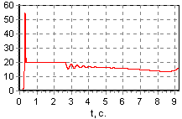Увеличение пикового значения давления при выбранном изменении подат-ливости рабочей жидкости объясняется большими инер-ционными силами, которые возникают в начальный период движения стреловой группы вследствие более позднего страгивания при большем значении подачи рабочей жидкости, линейно растущей с течением времени в период переходного процесса.
Рис. 3.6. Расчетная зависимость давления от времени в гидроцилиндре подъема стрелы манипулятора ЛВ-185-07
при Q_{н}=1,33⋅10⁻³м³/с, К_{р}=2⋅10⁻⁵/(7,28Р+106)
Р, МПа
Расчетные пиковые давления значительно превышают значения, полученные при натурных испытаниях манипуляторов (гл. 7). Следовательно, необходимо более точно учитывать характер изменения подачи рабочей жидкости, работу предохранительных устройств и, возможно, учитывать податливость звеньев манипулятора.
При определении коэффициента податливости следует учитывать объем деформируемой рабочей жидкости в гидроцилиндре и трубопроводах.

